05-012 ЛК-2 "Лазарь Каганович" №17 4х2 2+1 дверный троллейбус вагонной компановки, узлы Я-3/Я-6, общее 55 мест, сидящих 37, снаряжённый вес 8.75 тн, ДТБ-60 60 кВт, 45 км/час, 15 экз., г. Ярославль, з-д СВАРЗ г. Москва 1933-34 г. в.
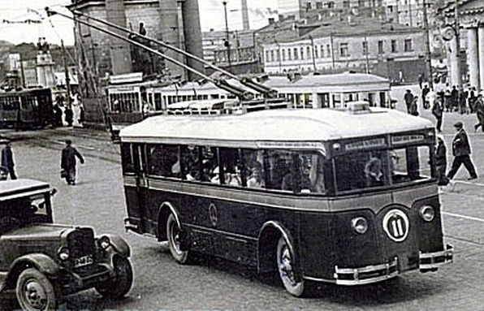

В то время как в конце 1920-х годов в мире началось широкое использование троллейбусов, в СССР долго не решались на внедрение этого вида транспорта. Дело в том, что троллейбусу требовался плавный ход для нормального контакта с проводом и приемлемой эксплуатационной скорости, а советские булыжные мостовые никак для этого не годились. Несмотря все на очевидные преимущества этого вида транспорта (троллейбус был гораздо экономичней автобуса и маневренней трамвая), для запуска троллейбусов в советских городах требовались немалые расходы на переделку покрытия улиц. Лишь в начале 30-х годов в Советском Союзе освоили технологию асфальтобетона, которым начали планомерно покрывать московские улицы, что и дало возможность запустить в столице троллейбусное движение.
В 30-е годы Первым секретарём Московского комитета ВКП(б) был Лазарь Каганович, а его заместителем был Никита Хрущёв. Именно Хрущёв инициировал создание троллейбусных линий в столице в рамках проекта по перестройке транспортной системы и обустройству Москвы. Именно Никита Сергеевич решил дать первому советскому троллейбусу инициалы своего начальника, Лазаря Кагановича. Проектировкой нового вида транспорта занялись в НАТИ. Шасси для ЛК-1 было поручено создать ЯГАЗу на основе шасси Я-3, работу над кузовом доверили московскому ЗиСу, а электрооборудование должны были установить на машину специалисты со столичного завода «Динамо» имени Кирова. Ещё в начале 1933 г. вся документация на производство электрооборудования была заказана в СШСА (США). В октябре 1933 г. инженером Губницким были созданы отечественные токоприёмники типа РТ. Электрооборудование специалисты с завода «Динамо» устанавливали прямо в кузовном цехе ЗиСа. Наконец, к концу октября 1933 г. были готовы два первых троллейбуса ЛК-1 под номерами 1 и 2. Обе машины активно испытывались на Ленинградском проспекте.
15 ноября 1933 года в 11 часов утра ЛК-1 под номером 2 вышел в свой первый рейс по Москве. Первый маршрут проходил по Ленинградскому шоссе от Белорусского вокзала до Окружной железной дороги и составлял семь километров.
В 1933-35 годах троллейбус изготовлялся на основе кооперации других предприятий: сборку производил СВАРЗ (Сокольнический вагоноремонтный завод), шасси - АРЕМЗ, а электрооборудование - завод «Динамо» . Позднее сборку также стал производить Киевский трамвайный завод им. Т. Домбаля (позднее КЗЭТ).
ЛК-2 с номерами от 3 до 8 были выпущены к январю 1934 года, а номер 9, грузовой, весной 1934 года. Тогда же был собран в одном экземпляре трехосный троллейбус ЛК-3 длиной 12 метров, вмещавший 70 пассажиров (50 + 20). Он эксплуатировался в Ленинграде до 1939 года, и был разбит в аварии. В дальнейшем выпускались более комфортные модели ЛК-4 и ЛК-5 (с усиленными полуосями). Выпуск последней модификации длился до конца 1935 г.
Кроме Москвы, ЛК эксплуатировались также в Ленинграде, Киеве и Ростове-на-Дону. В Ленинграде были выведены из эксплуатации после катастрофы 26 декабря 1937 г., когда троллейбус ЛК-5 упал в Фонтанку, причем погибли 11 пассажиров.
Всего было выпущено 84 троллейбуса марки ЛК:
2 - ЛК-1,
15 - ЛК-2,
1 - ЛК-3,
19 - ЛК-4
52 - ЛК-5.
К сожалению, ни одного экземпляра не сохранилось.
В конце 1935 г. в Москве эксплуатировалось 62 троллейбуса марки ЛК. С 1936 года они начали заменяться более совершенными ярославскими ЯТБ-1 и к концу 30-х годов практически исчезли с улиц Москвы.

Техническое устройство

ЛК-1 является высокопольным троллейбусом для внутригородских пассажирских перевозок.
Троллейбус имел вагонную компоновку, деревянный кузов с металлической обшивкой, шасси от автобуса Я-6 и роликовые головки токоприёмников. Машина получилась довольно неуклюжая, и это не удивительно – ЛК-1 базировался на жёсткой 10-тонной раме, которая мало чем отличалась от рамы ярославских грузовиков того времени. Деревянный каркас кузова, выполненный из ясеня и дуба, снаружи был обшит стальным листом, а изнутри – фанерой. Троллейбус был выкрашен в тёмно-синий цвет, а крыша и полоса под боковыми окнами были бледно-оранжевыми. Спереди над инвентарным номером троллейбуса было помещено число XVI, обозначавшее, что выпуск машины приурочен к 16-ой годовщине Октябрьской революции. В салоне имелось 38 посадочных мест и ещё 7-10 пассажиров могли ехать стоя. Также, внутри имелась отопительная система. Передние двери троллейбуса открывал водитель, а задние – сами пассажиры. Всего было построено две машины под индексом ЛК-1. Как и всякое начинание, этот тип имел существенные недостатки и недоработки (отсутствие пневматического тормоза, отопления, стеклоочистителей, и других элементов для комфортной поездки пассажиров). Электрические агрегаты этого троллейбуса были недостаточно хорошо защищены от влаги, что приводило к утечкам тока на корпус.

